

RAPPORT D’ANALYSE
Thème du projet :
Notre application web est dédiée à la gestion des œuvres sociales. Elle permet aux employés de bénéficier de divers soutiens et avantages offerts par le comité des œuvres sociales. Grâce à notre plateforme, les interactions entre les employés et le comité sont simplifiées, rendant les démarches administratives plus fluides et efficaces.

Table des Matières
I Introduction ...............................................................................................................7
II Les Méthodes de Modélisation .................................................................................7
II.1 Le Langage de Modélisation..............................................................................7
II.2 L’Outil de Modélisation Utilisé .........................................................................7
III Diagrammes Structurels..........................................................................................8
III.1 Diagramme de Classes d’Analyse..................................................................…9
IV Diagrammes d’Interactions du Premier Incrément...................................................11
IV.1 Diagrammes de Séquence ................................................................................11
IV.1.1 Diagramme de Séquence d’Authentification..............................................11
V Diagrammes Comportementaux du Premier Incrément ..........................................13
V.1 Diagrammes d’Activité....................................................................................13
V.1.1 Diagramme d’Activité d’Authentification.................................................14
VI Diagrammes d’Interactions du Second Incrément .................................................16
VI.1 Diagrammes de Séquence ..............................................................................16
VI.1.1 Diagramme de Séquence pour ajouter un utilisateur ………………….17
VI.1.2Diagramme de Séquence pour modifier un les infos d’un utilisateur ……………18
VI.1.3 Diagramme de Séquence pour supprimer utilisateur ……………….19
VII Diagrammes d’Interactions du Troisième Incrément ..........................................21
VII.1 Diagrammes de Séquence ............................................................................21
VII.1.1Diagramme de Séquence demandes des préts ……………………...21
VII.1.2Diagramme de Séquence demandes aides financières …………………..22.
VIII Diagrammes d’Interactions du Quatrième Incrément ………………...25
VIII.1 Diagrammes de Séquence …………………...25
IX Diagrammes d’Interactions du cinquième Incrément ………………………..27
IX.1 Diagrammes de Séquence …………………………..27
IX.1.1Diagramme de Séquence des réunions ……………………………….27
X Diagrammes d’Interactions du sixième Incrément ……………………………...29
X.1 Diagrammes de Séquence ………………………………..29
X.1.1Diagramme de Séquence des offres……………………………………...29
XI Conclusion ……………………………………………………..30

Table des Figures

Figure 1 : Diagramme de Classe d’Analyse Général………….
Figure 2 : Diagramme de Séquence d’Authentification……..
Figure 3 : Diagramme d’activité d’Authentification………..
Figure 4: Diagramme de Séquence d’ajouter un utilisateur………..
Figure 5:Diagramme de Séquence de modifier un utilisateur……...
Figure 6:Diagramme de Séquence de supprimer utilisateur……….
Figure 7:Diagramme de Séquence demandes des prét………..
Figure 8:Diagramme de Séquence de demandes aide financière...
Figure 9 :Diagramme de Séquence de la gestion des réunions….
Figure 10 :Diagramme de Séquence de la gestion des offres……….

I Introduction:

Formalisation du développement:
Afin de répondre aux besoins des clients de manière précise, nous devons transformer l’énoncé informel du cahier des charges en un format plus formel. Cette étape est essentielle pour éviter toute ambiguïté. Nous utilisons une méthode d’analyse qui nous permet de lister les résultats attendus en termes de fonctionnalités, de performance, de robustesse et de maintenance. Pour ce faire, nous utilisons des diagrammes structurels (comme le diagramme de classes d’analyse) et des diagrammes d’interactions (comme les diagrammes de séquence).
Dans ce document, nous explorerons certains de ces diagrammes et présenterons les méthodes utilisées pour les réaliser.

II Les Méthodes de Modélisation
II.1 Le Langage de Modélisation :
UML (Unified Modeling Language) : C’est un Langage de
Modélisation Unifié, conçu pour :

- Pouvoir documenter un projet.
- Réaliser des simulations avant de construire le réel système.
- Exprimer, dans un seul modèle, tous les aspects statiques,
dynamiques, juridiques, spécifications, etc.

II.2 L’Outil de Modélisation Utilisé :

draw.io est un logiciel de diagramme en ligne gratuit. Vous pouvez l’utiliser comme créateur de diagrammes de flux, logiciel de diagramme réseau, pour créer des diagrammes UML en ligne, comme outil de conception de schéma de base de données, pour construire des diagrammes BPMN en ligne, comme créateur de schémas de circuits, et bien plus encore. draw.io peut importer des fichiers .vsdx, Gliffy™ et Lucidchart™.

III Diagrammes Structurels :
Les diagrammes structurels sont des diagrammes qui permettent de modéliser la
structure statique d’un système donc c’est la représentation des briques de base
statiques tels que les classes, interfaces, attributs, opérations, etc.
Il englobe toutes les classes intervenant dans notre système et les interactions et les
relations entre elles. Voici le schéma représentant le diagramme de classe d’analyse :
III.1 Diagramme de Classes d’Analyse :
Pour pouvoir visualiser et spécifier notre analyse du système, on utilise un diagramme
de classe d’analyse qui est un diagramme structurel donc statique.
Il permet d’illustrer toutes les classes manipulées par notre système et les relations
entre eux.
Ci-dessous dans la Figure 1 notre diagramme de classes d’analyse :

Figure 1 : Diagramme de Classe d’Analyse Général

Premier Incrément
Authentification

IV Diagrammes d’Interactions du
Premier Incrément
Comme son nom l'indique, les diagrammes d'interactions sont un type de diagramme
UML utilisé pour représenter le comportement interactif d'un système, aussi connu
sous le nom de ‘Diagrammes d’Interactivité’. Ils sont utilisés pour rendre compte de
l'organisation spatiale des participants à l'interaction.

IV.1 Diagrammes de Séquence :
Ils se concentrent sur la description du flux de messages au sein d'un système, en
fournissant du contexte pour une ou plusieurs lignes de vie. Ils peuvent également
servir à illustrer des séquences ordonnées et permettre de visualiser des données en
temps réel entre l’acteur et le système (l’interface, le contrôle et les entités).

IV.1.1 Diagramme de Séquence d’Authentification :

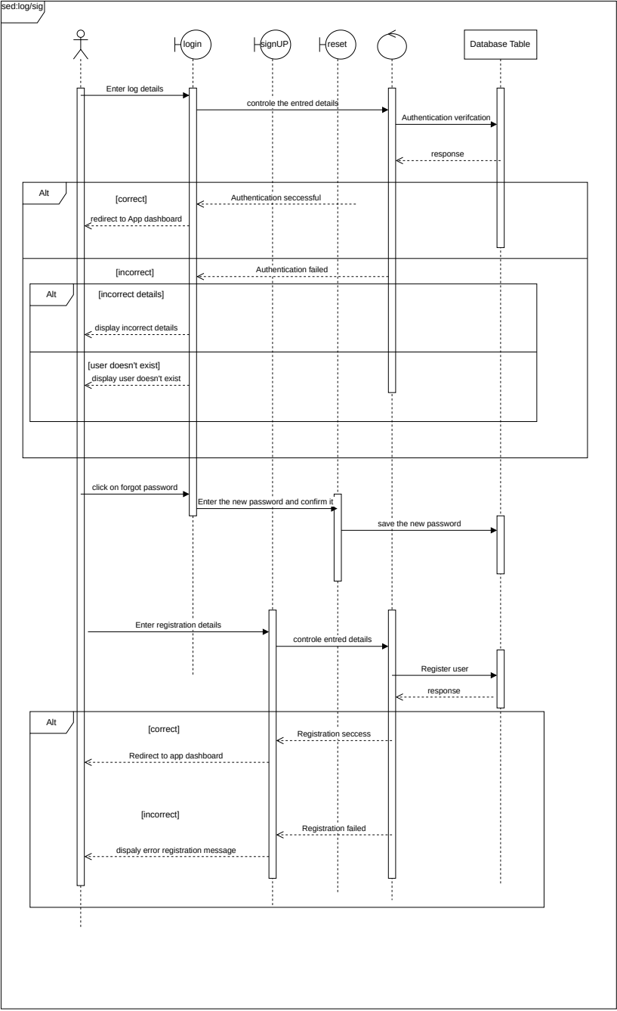

Figure 2 : Diagramme de Séquence d’Authentification

V.Diagrammes Comportementaux du
Premier Incrément :
Les diagrammes comportementaux, contrairement aux diagrammes structurels
modélisent les aspects dynamiques du système. Donc tous les aspects qui sont en
changement ou nécessite des modifications constantes peuvent être réaliser par ce type de diagramme.
Ils montrent les interactions entre les acteurs et le système ainsi que celle entre les
différents objets du système. On peut citer parmi les diagrammes comportementaux le
diagramme d'état-transition, et le diagramme d'activités.
V.1 Diagrammes d’Activité :
Le diagramme d'activité est un diagramme comportemental d'UML, permettant de
représenter le déclenchement d'événements en fonction des états du système et de
modéliser des comportements parallélisables. Il peut être également utilisé pour
décrire un flux de travail.

V.1.1 Diagramme d’Activité d’Authentification :
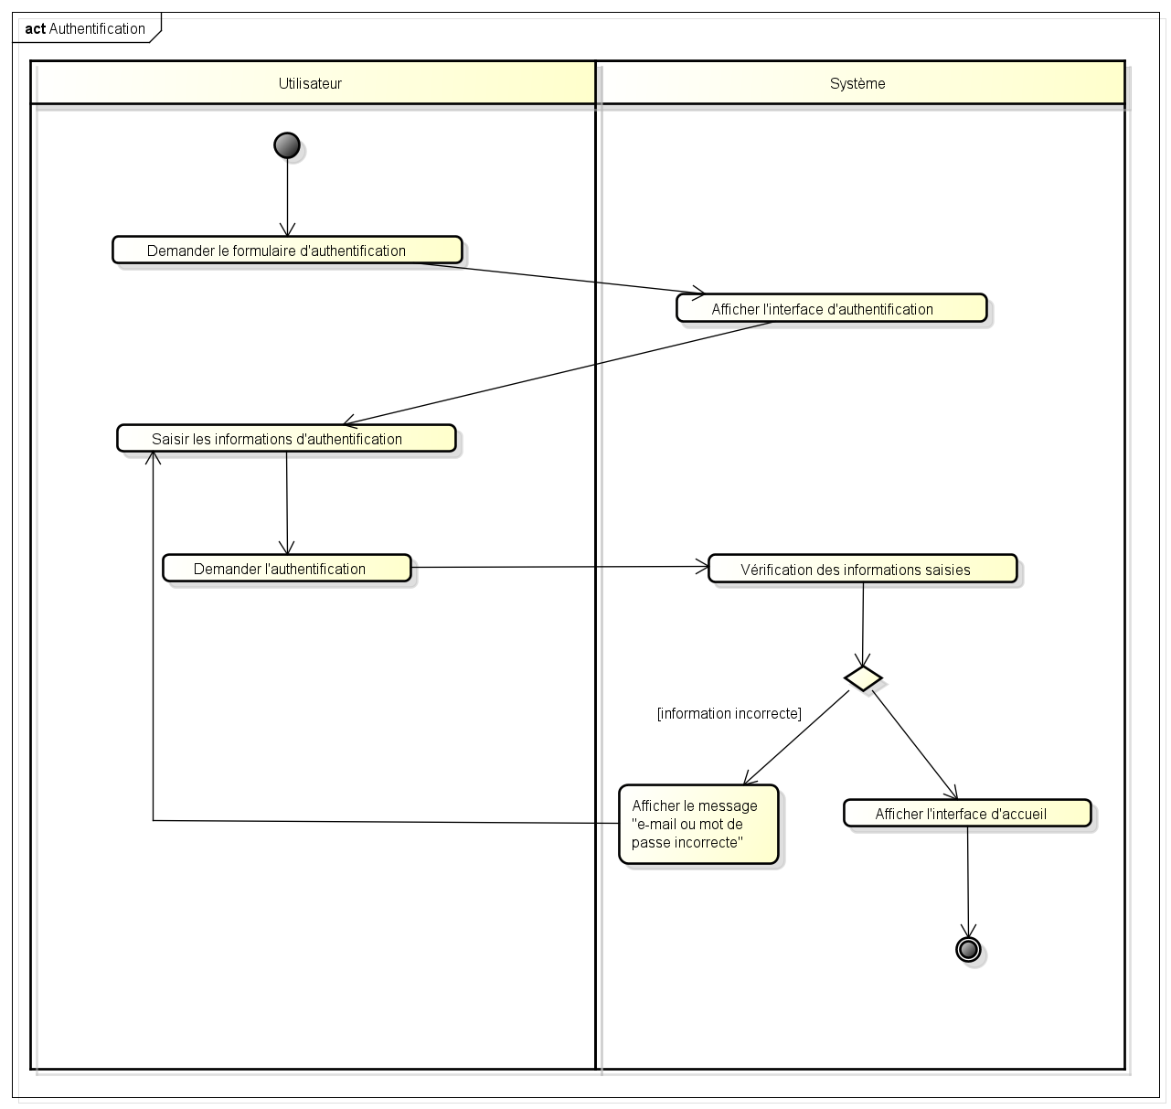
Figure 3 : Diagramme d’activité d’Authentification

Deuxième Incrément

Gestion d’utilisateur

VI Diagrammes d’Interactions du Second Incrément
VI.1 Diagrammes de Séquence :
VI.1.1 Diagramme de Séquence pour ajouter un utilisateur :
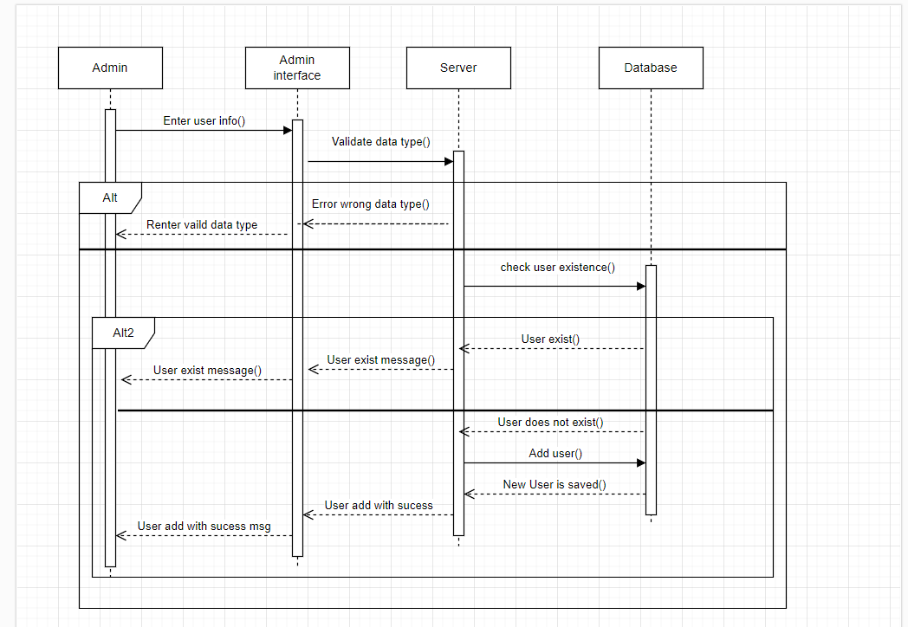

Figure 4: Diagramme de Séquence d’ajouter un utilisateur

VI.1.2 Diagramme de Séquence pour modifier un les infos d’un utilisateur :

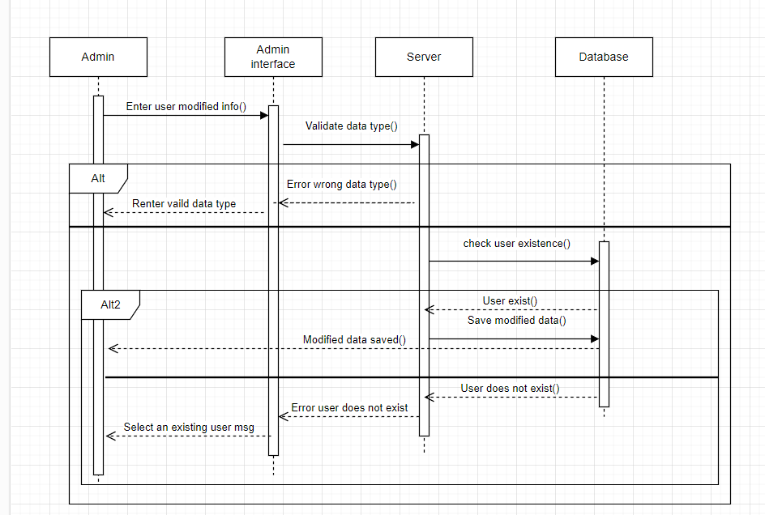

Figure 5:Diagramme de Séquence de modifier un utilisateur

VI.1.3 Diagramme de Séquence pour supprimer utilisateur :

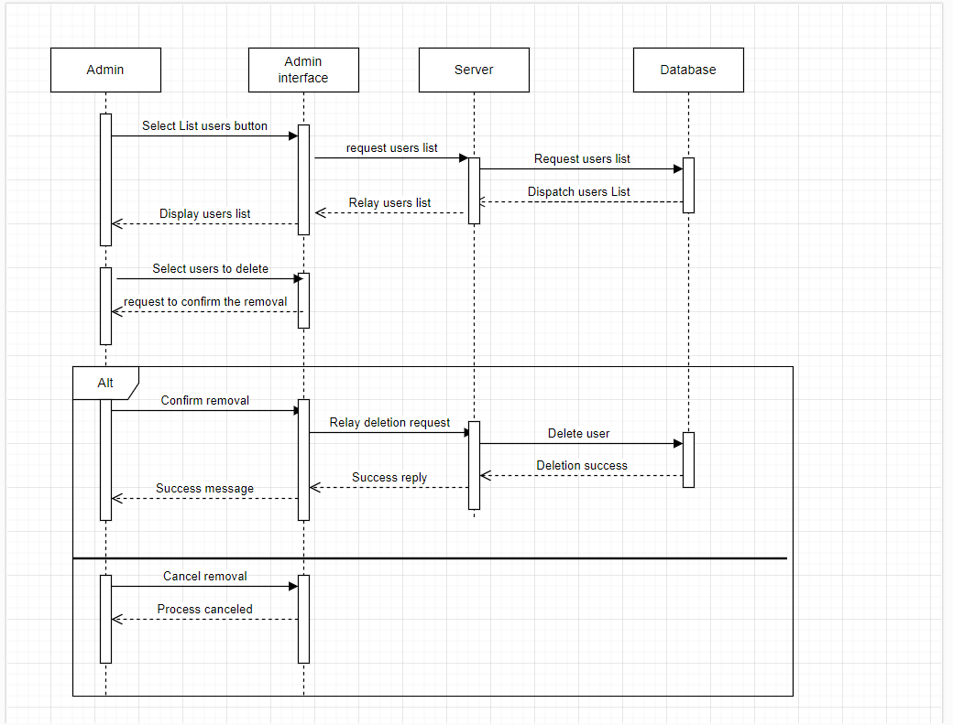

Figure 6:Diagramme de Séquence de supprimer utilisateur

Troisième Incrément

Gestion des demandes

VII Diagrammes d’Interactions du Troisième Incrément :

VII.1 Diagrammes de Séquence :
VII.1.1Diagramme de Séquence demandes des prêt:

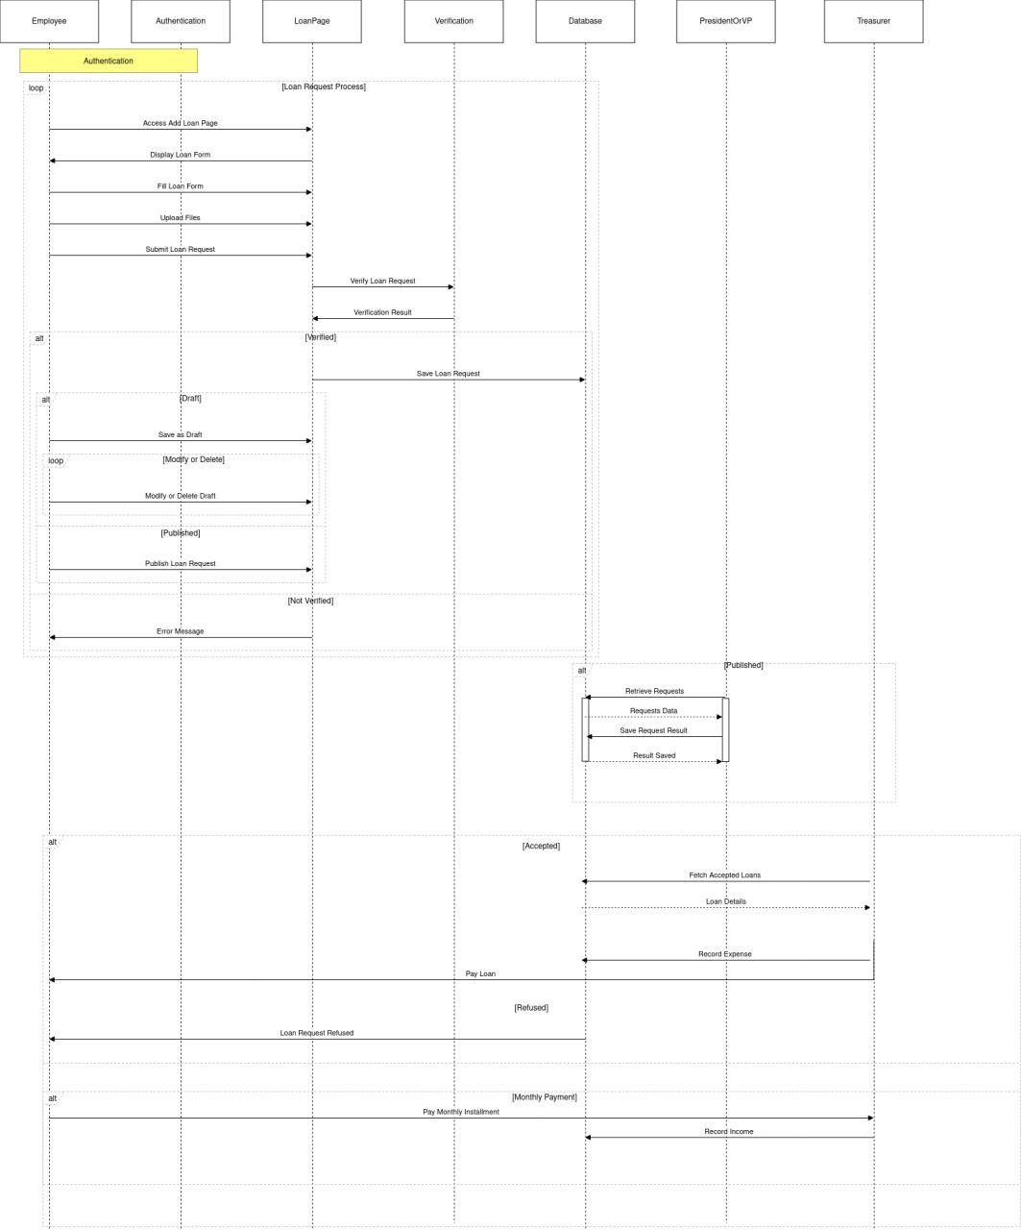

Figure7:Diagramme de Séquence demandes des prêt

VII.1.2Diagramme de Séquence demandes aides financières :
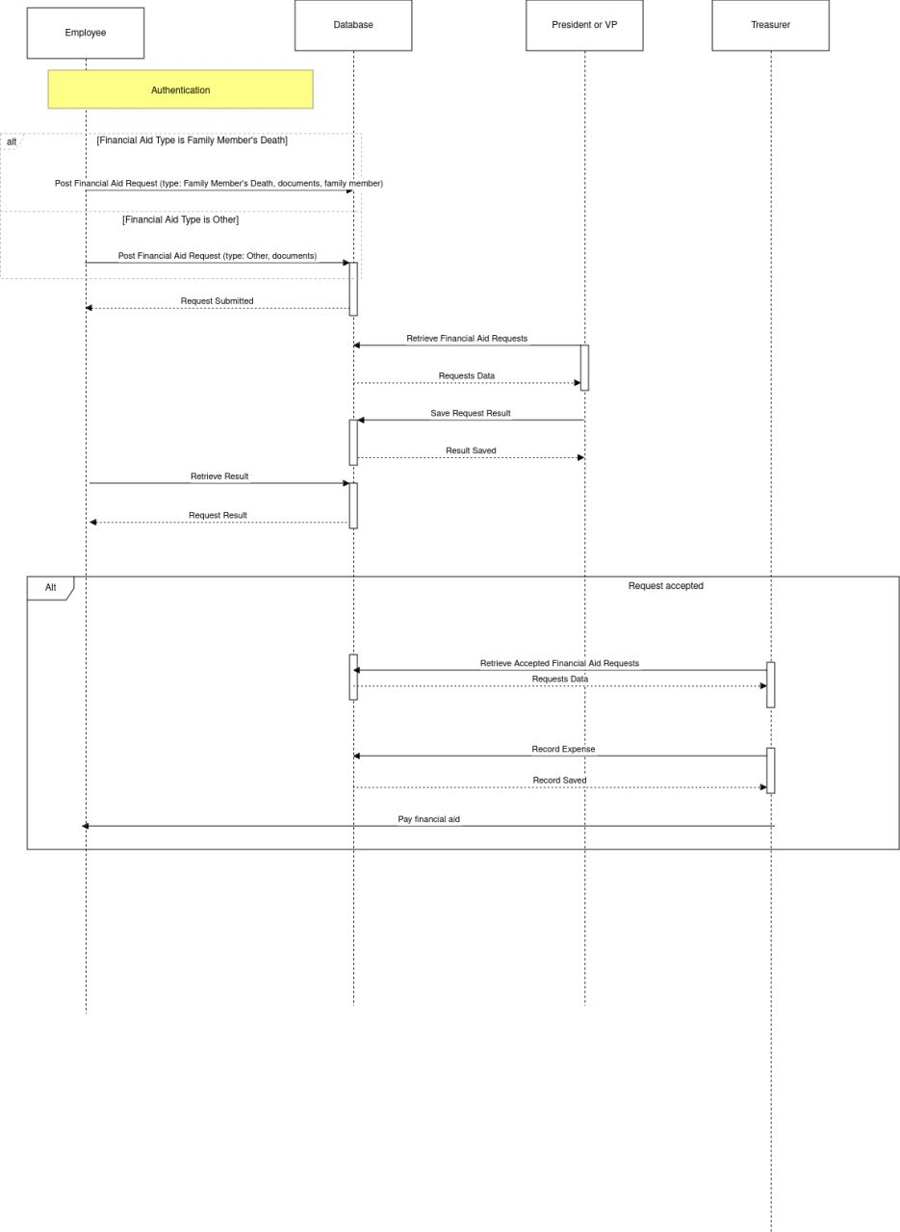
Figure 8:Diagramme de Séquence de demandes aide financière

Quatrième Incrément

Gestion des fonds

VIII Diagrammes d’Interactions du Quatrième Incrément :
VIII.1 Diagrammes de Séquence :

Cinquième Incrément
Gestion des réunions

IX Diagrammes d’Interactions du cinquième Incrément :
IX.1 Diagrammes de Séquence :
IX.1.1Diagramme de Séquence des réunions :

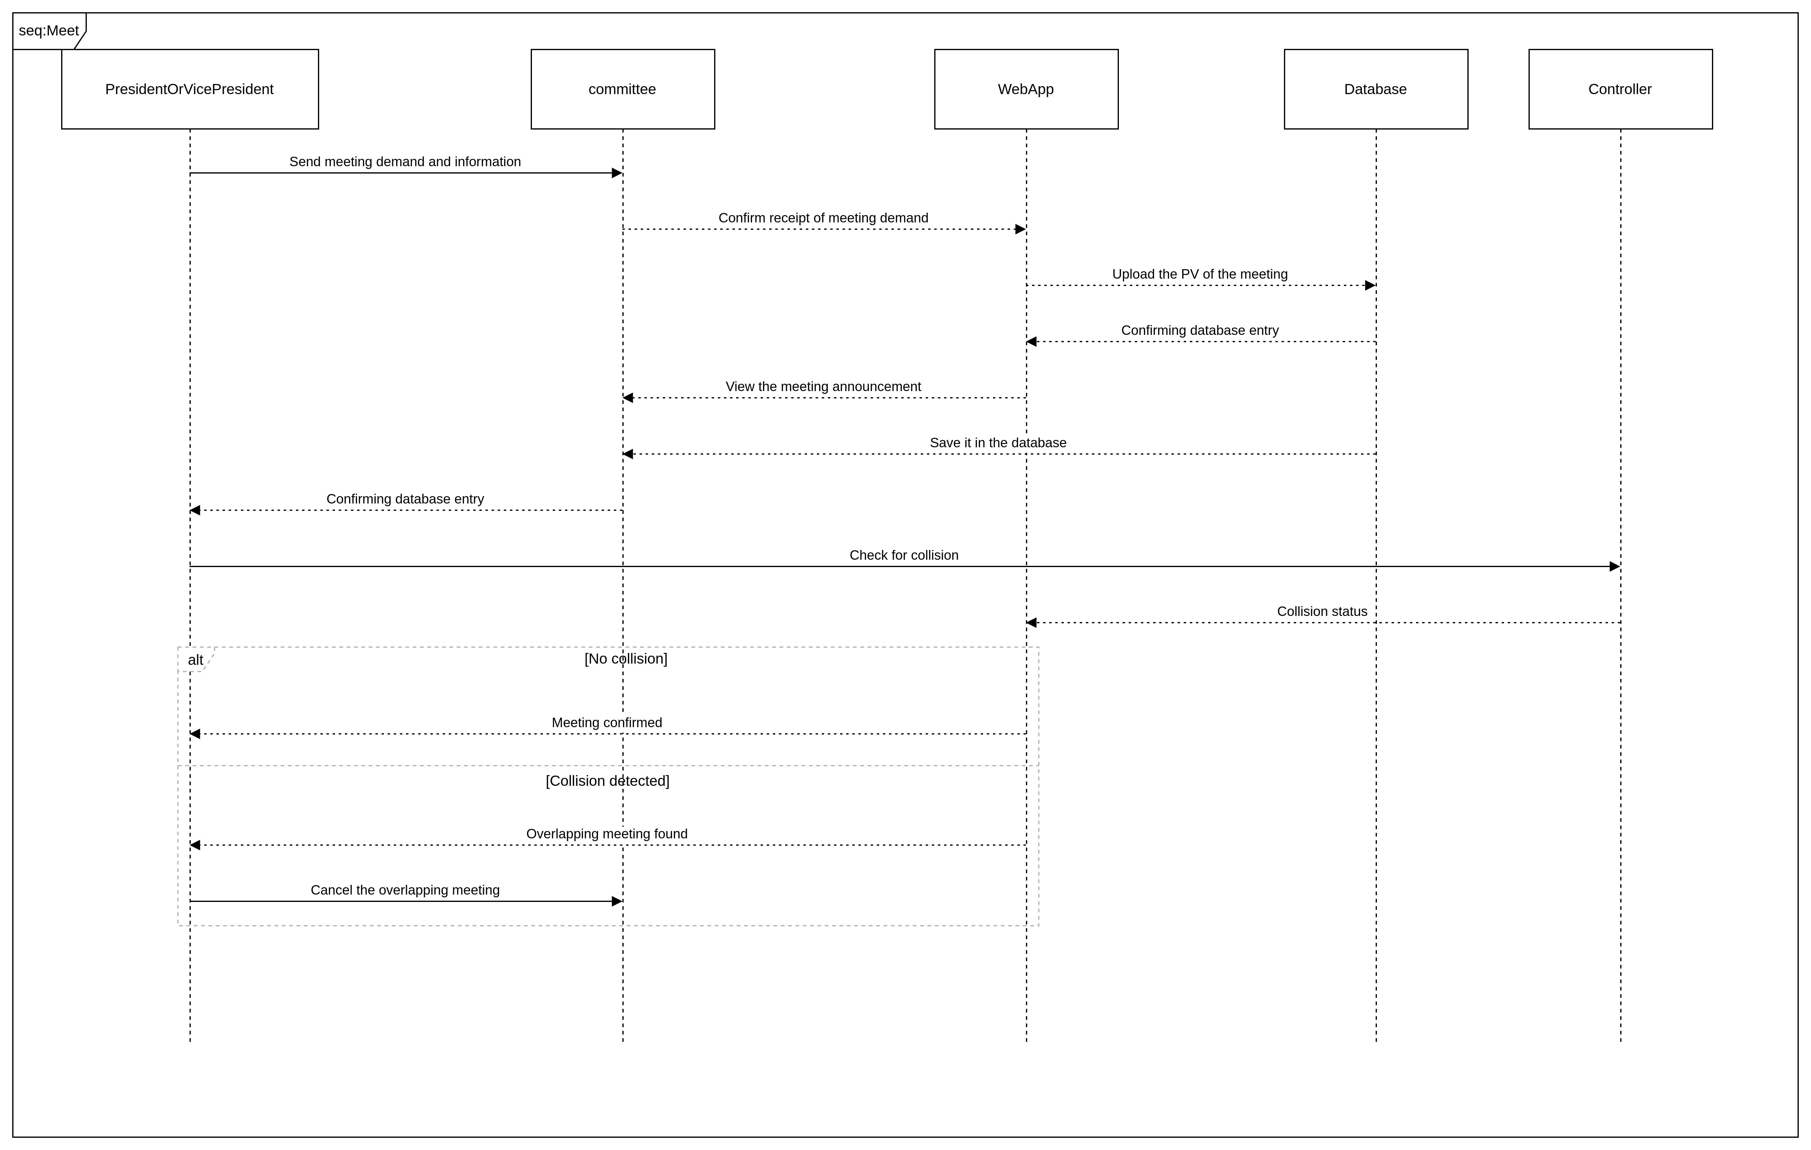
Figure 9 :Diagramme de Séquence de la gestion des réunions

Sixième Incrément

Gestion des offres

X Diagrammes d’Interactions du sixième Incrément :
X.1 Diagrammes de Séquence :
X.1.1Diagramme de Séquence des offres:
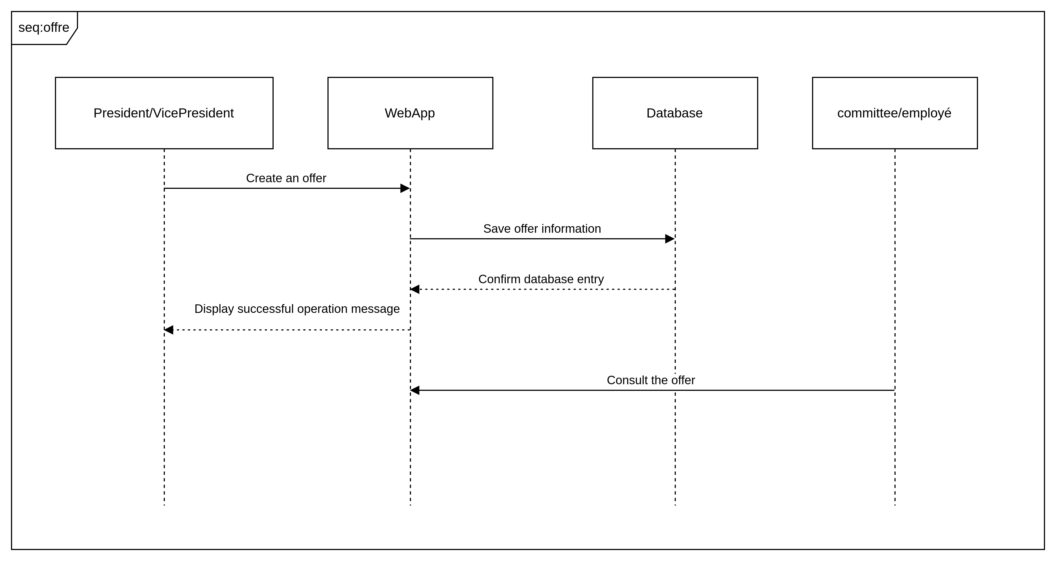
Figure 10 :Diagramme de Séquence de la gestion des offres

XI Conclusion :
L'analyse fonctionnelle d'un projet informatique est une étape qui s'avère très souvent
nécessaire pour mener à bien ce dernier. Elle permet de concevoir un système pour
lequel toutes les options seront parfaitement conçues, orientées vers une satisfaction
client maximale.
Et c’était le but de ce fichier, nous avons pu voir l’analyse de chaque incrément en
détails qui ont été très utile lors du développement.

